Прием у Губернатора Ивановской области
20 июня 2012 года в зале заседаний Правительства Ивановской области состоялась традиционная встреча Губернатора Ивановской области Михаила Александровича Меня с выпускниками школ Ивановской области, получившими 100 баллов по ЕГЭ. Шумакова Елена Васильевна, директор лицея вместе с Коротких Анной, выпускницей 11 класса впервые в районе были участниками приема. Коротких Анна, успешная выпускница с 100 бальным результатом по истории, аттестатом особого образца и памятной медалью « За особые успехи в учении» представляла лицей.
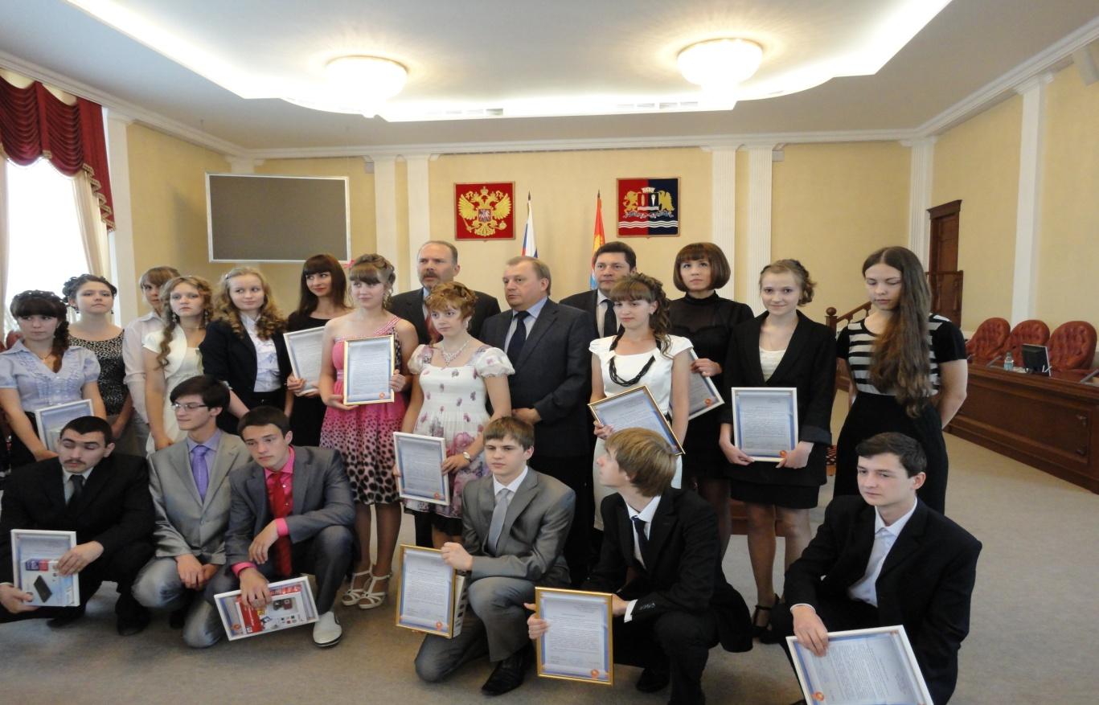

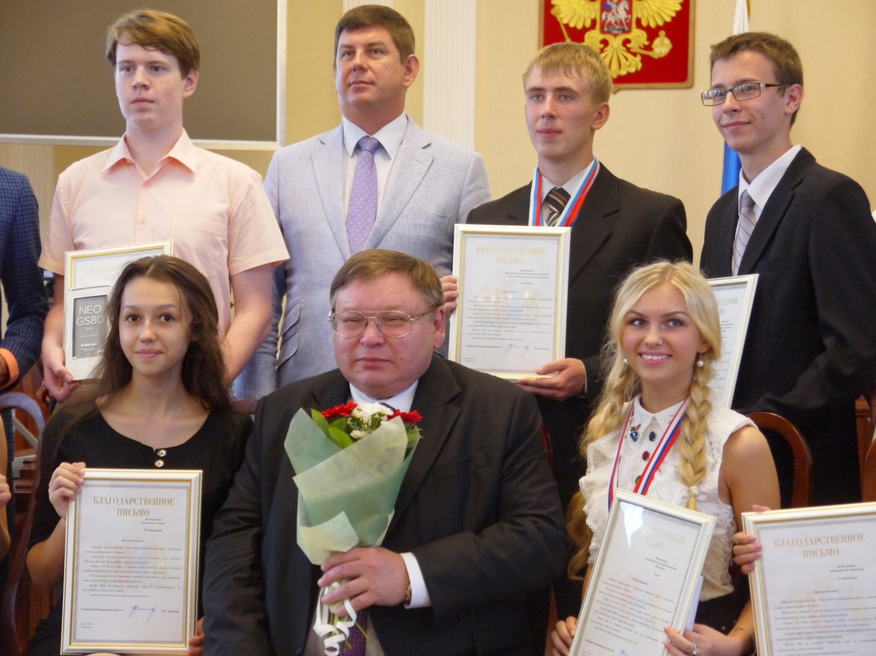
23 июня 2015 года в зале заседаний Правительства Ивановской области состоялась традиционная встреча Губернатора Ивановской области Павла Алексеевича Конькова с выпускниками школ Ивановской области, достигшими высоких результатов в учебе и творчестве. Лицей представляла выпускница 2015 года Терешина Наталья, получившая высокие результаты на ЕГЭ по математике, физике, русскому языку, аттестат особого образца и памятную медаль « За особые успехи в учении».

